## 注册多租户

### 以管理员身份登陆管理系统开启多租户开关

目标地址：<http://10.0.105.5:7001/governor/governor/user/login.jsp>

登陆账号：sysadmin

密码：000000

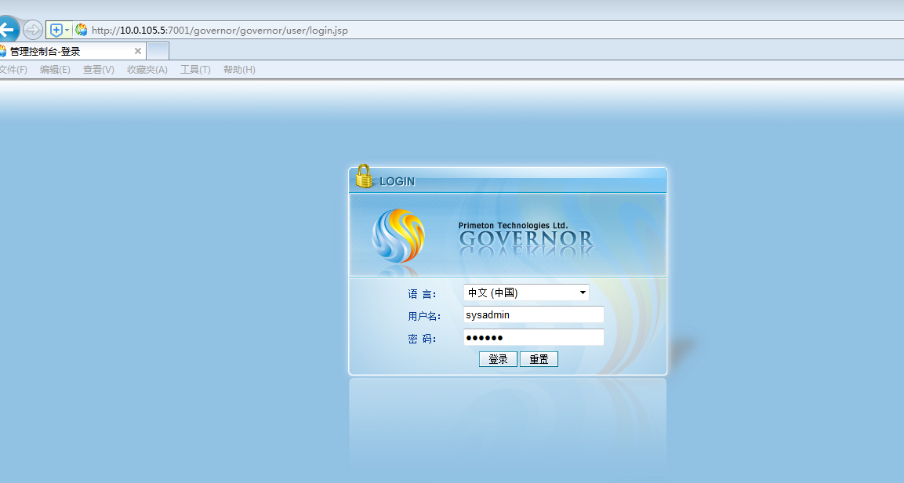

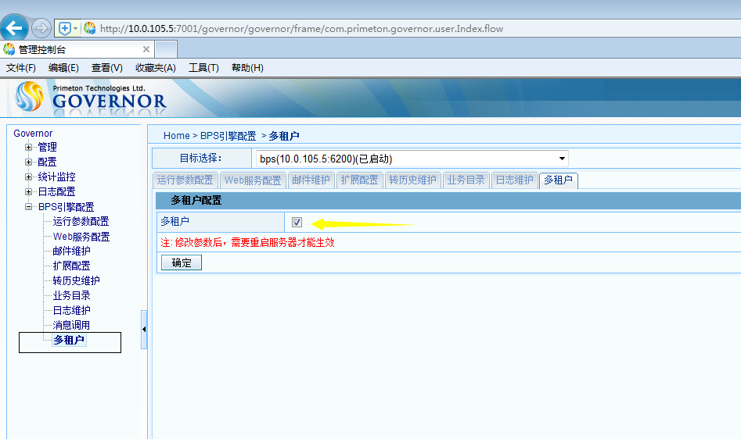

重启流程引擎服务

### 重启后为流程系统注册一个租户

注册地址：<http://10.0.105.5:7001/workspace/frame/permission/login.jsp>

访问目标页面中的【引擎实例管理页签】

登陆账号：sysadmin

密码：000000

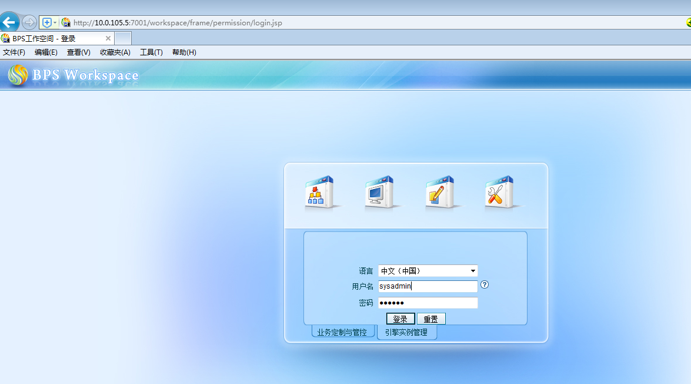

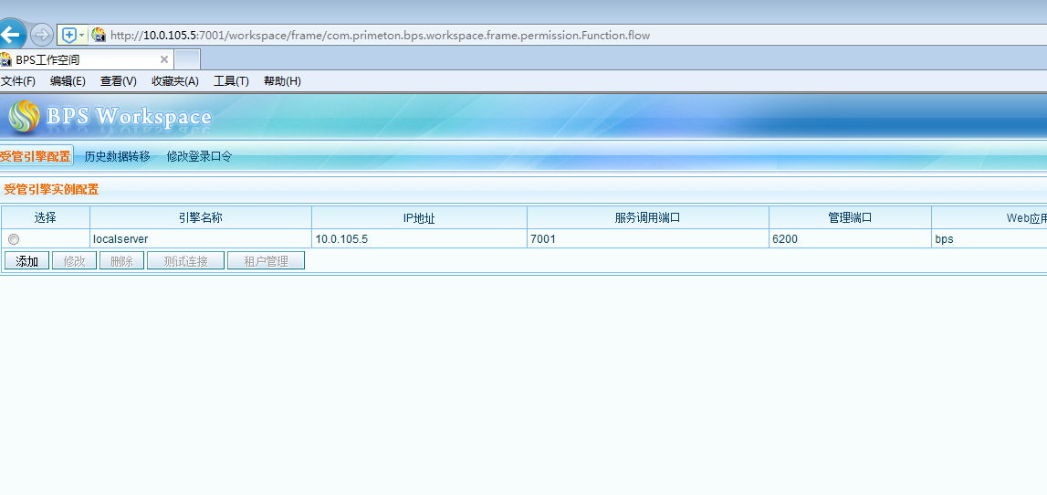

选中目标服务，并点击【租户管理】

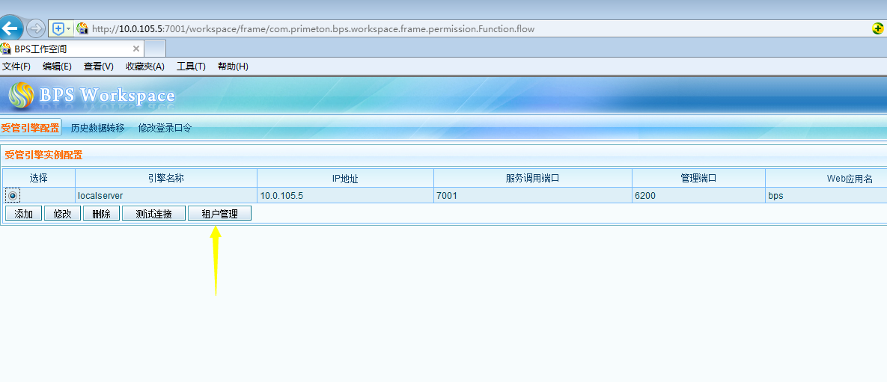

在弹出界面中点击添加按钮完成新增租户操作，在此界面也可以导出已有租户的令牌信息，用于发布此租户流程建模操作时的认证信息。

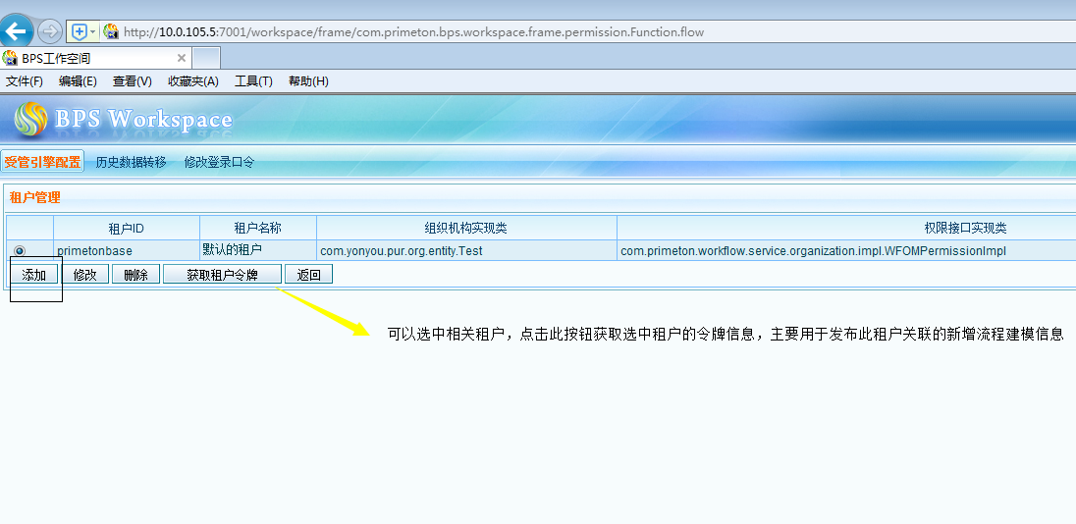

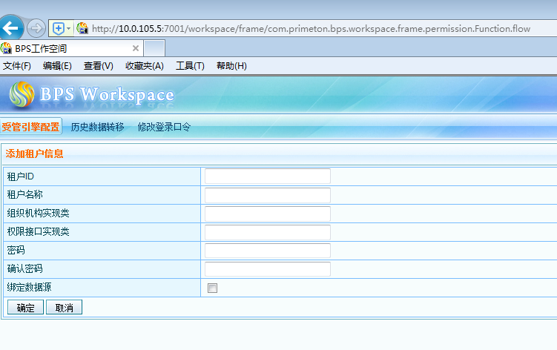

|  |  |
| --- | --- |
| 租户ID | 按照实际情况填写 |
| 租户名称 | 按照实际情况填写 |
| 组织机构实现类 | com.yonyou.pur.org.entity.Test |
| 权限接口实现类 | com.primeton.workflow.service.organization.impl.WFOMPermissionImpl |
| 密码 | 按照实际情况填写 |
| 绑定数据源 | 按照实际情况选择数据源信息 |

注册成功后关闭浏览器重新登陆目标地址

<http://10.0.105.5:7001/workspace/frame/permission/login.jsp>

输入已注册的租户ID，完成登陆

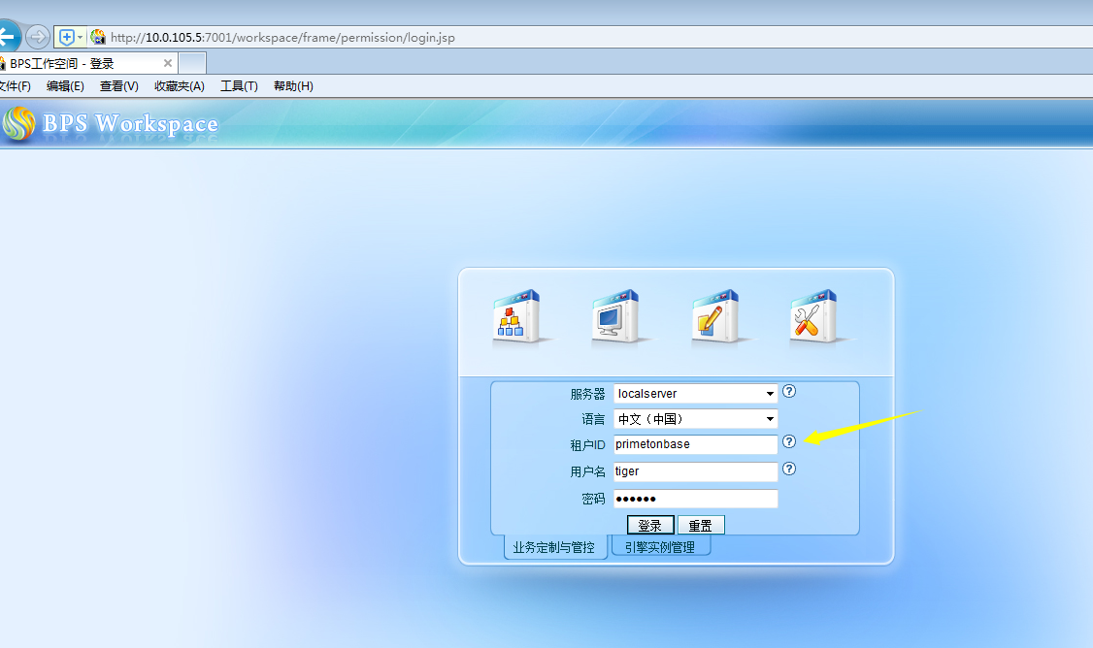

### 为当前租户导入流程建模资源

将导出的租户令牌信息拷贝到BPS Studio中的相关项目中，默认放置到项目根目录